3.4“摩擦力”知识归纳练习题
一、单选题
1.如图所示，下列实例中为了增大摩擦的是（ ）
A. 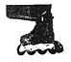旱冰鞋装有轮子 B. 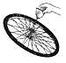给车轴加润滑油
C. 轴承中安装钢珠 D. 轮胎绕上防滑链
2.关于滑动摩擦力，下列说法正确的是 （ ）
A. 压力越大，滑动摩擦力越大
B. 压力不变，接触面不变，接触面积越大，滑动摩擦力越大
C. 压力不变，接触面不变，速度越大，滑动摩擦力越大
D. 接触面不变，压力越大，滑动摩擦力越大
3.下列实例中，为了增大有益摩擦的是（）
A. 给自行车轴加润滑油 B. 移动重物时，在它下面垫上钢管
C. 在机器的转动部分装滚动轴承 D. 车轮上刻有凹凸不平的花纹
4.汽车发动机通过变速器和后轮相连，当汽车由静止开始向前开动时，关于前轮和后轮所受的摩擦力的方向是（ ）
A. 前后轮受到的摩擦力方向都向后
B. 前后轮受到的摩擦力方向都向前
C. 前轮受到的摩擦力方向向前，后轮受到的摩擦力方向向后
D. 前轮受到的摩擦力方向向后，后轮受到的摩擦力方向向前
5.下列措施中，为了减小摩擦的是（ ）
A. 足球守门员戴上防滑手套 B. 旱冰鞋底装上滑轮
C. 自行车刹车时用力握紧手闸 D. 鞋底制上凹凸不平的花纹
6.下列情况中，物体不受摩擦力的是（ ）
A. 小车静止放在水平地面上 B. 木块静止放在斜坡上
C. 货物随传送带一起斜向上匀速运动 D. 足球在地面上滚动得越来越慢
7.如图所示，条形磁铁位于水平桌面上，电磁铁位于水平位置且右端固定在墙上，当电磁铁电路中，滑动变阻器的滑片P向左端逐渐移动时，条形磁铁仍保持静止。在此过程中，条形磁铁受到的摩擦力的方向和大小分别是( )
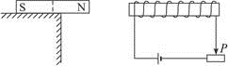
A. 方向向左，逐渐增大 B. 方向向右，逐渐增大
C. 方向向左，逐渐减小 D. 方向向右，逐渐减小
8.如图所示，车子停在水平地面上，它在水平方向（ ）
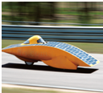
A. 不受力 B. 受到向左的摩擦力 C. 受到向右的摩擦力 D. 受到向右的牵引力
9.“共享单车”低碳环保，便于出行，深受市民欢迎．假日期间，小强和爸爸决定骑单车外出游玩，取车时爸爸用手机摄像头扫描“共享单车”的二维码后自动开锁（如图所示），下列说法错误的是（ ）
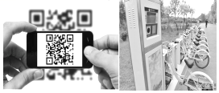
A. 手机扫描二维码时，二维码位于摄像头一倍焦距以内
B. 单车轮胎表面有凹凸不平的花纹是为了增大摩擦
C. 骑行时，小强看见树木向后退是以他的自行车为参照物
D. 游玩中，小强用吸管吸饮料补充能量，是依靠大气压的作用
10.如图所示，小春在进行感受尺受到滑动摩擦力的活动，他尽量将尺匀速抽出，下列说法不正确的是（ ）

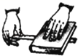
A. 轻压书，尺容易被抽出，说明滑动摩擦力较小
B. 重压书，尺不容易被抽出，说明滑动摩擦力随压力的增加而增大
C. 用相同的力压书，分别抽出木尺和钢尺所用拉力不同，说明滑动摩擦力大小与接触面的粗糙程度有关
D. 用相同的力压书，用大力快速抽出比用小力快速抽出同一把尺容易，说明滑动摩擦力的大小与所用抽出尺的拉力的大小有关
11.下列摩擦中，不属于滑动摩擦的是（ ）
A. 滑雪时，滑雪板与雪地间的摩擦 B. 擦黑板时，板擦与黑板间的摩擦
C. 慢刹车时，闸皮与自行车钢圈间的摩擦 D. 手抓书本时，手与书本间的摩擦
12.下列说法正确的是（ ）
A. 没有摩擦我们通常写字时也能握住手中的笔 B. 手拍桌子感到疼是因为力的作用是相互的

C. 驾驶员系安全带是为了减小行驶中的人的惯性 D. 瀑布的水流下落过程中动能转化为重力势能
13.如图甲，小明用4N的力把重2N的粉笔擦压在竖直黑板上静止，压力方向沿水平方向向左（图乙）．此过程粉笔擦羊毛面和黑板接触，羊毛面比背面木壳粗糙．下列说法正确的是（ ）
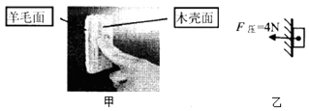
A. 黑板对粉笔擦的摩擦力为4N
B. 压力保持不变，若木壳摔掉一小块，则黑板对粉笔擦的摩擦力不变
C. 改用木壳与黑板接触，其他条件不变，则黑板对粉笔擦的摩擦力将减小
D. 若压力增大到6N，黑板对粉笔擦的摩擦力不变
14.为响应永州市政府“低碳生活，环保出行”的号召，小红的爸爸坚持骑自行车上、下班．细心的小华观察到自行车中包含了许多物理知识，下列关于自行车的说法正确的是（ ）
A. 轮胎表面的花纹是为了减小摩擦 B. 座垫做得宽大是为了增大压强
C. 骑自行车时，车速越大，惯性越大 D. 手闸是一个省力杠杆
15.如图是高二学生刘星辰演示他们发明的“移动式划船机”．当他曲腿坐在划船机上可滑动木凳上，握住手柄向后用力，后轮就能驱动划船机向后移动，重复这一动作，划船机就能持续“走路”了．用双脚调整脚踏板的方向，就能控制方向轮让划船机转向．下列分析正确的是（ ）
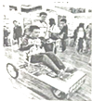
A. 手柄处刻有凹凸不平的花纹是为了减小摩擦
B. 操作划船机运动时，划船机运动速度越大，其惯性越大
C. 静止时划船机对地板的压力和划船机受到的支持力时一对平衡力
D. 用脚调整踩踏板的方向，能让划船机转向，是由于力可以改变物体的运动状态
二、填空题
16.吸钢笔水时，先用手捏笔胆排出里面的空气，松手后墨水在________的作用下进入笔胆，有些饮料瓶的塑料盖的外缘有竖条纹，制作这些条纹的目的是________。
17.压强的大小和滑动摩擦力的大小都跟________的大小有关，压强的大小还跟
________的大小有关．
18.某校科技节上，老师将液氮“倒”在装有超导物质的磁悬浮列车模型上，由于液氮迅速________（填物态变化名称）并________热量，超导物质降温后变为超导体，使模型能悬浮在通电的环形轨道上．当模型在环形轨道上运行时，其运动状态________（填“改变”或“不变”）．磁悬浮列车运动过程中摩擦力小，是利用了________ 的原理使接触面彼此分离来减小摩擦．
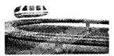
19.如图所示的实例中，为了减小摩擦的是 ________，为了增大摩擦的是 ________
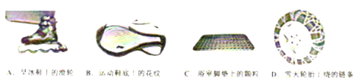
20.如图所示，用弹簧测力计水平匀速拉动重为12N的木块，使它沿水平方向在5s内移动了2m，则在这个过程中木块受到的摩擦力是________ N，水平拉力的功率是________ W．
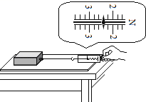
21.用弹簧测力计拉着重50N的物体在水平桌面上以0.2m/s的速度做匀速直线运动，弹簧测力计的示数是6N，物体受到的摩擦力是________N，现在使物体以0.6m/s的速度做匀速直线运动，则弹簧测力计的示数是________N．
22.如图所示，用弹簧测力计水平匀速拉动重为5N的木块，使它沿水平方向在10s内移动了1m，则在这个过程中木块受到的摩擦力是 ________ N，水平拉力的功率是 ________ W．
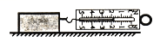
23.两个互相接触的物体，当它们________或________发生相对运动时，就会在接触面上产生一种________的力，这种力就叫做摩擦力．
24.如图所示，人在一般情况下步行前进时，若鞋底与地面没有打滑，地面对鞋底的摩擦力方向是向 ________ （填“前”或“后”）．仔细观察发现鞋底的表面制成凹凸不平的花纹，这是采用 ________ 的方法来增大摩擦的．
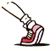
25.如图所示，在一水平地面上，木箱重500N，用F=150N的力拉动木箱做匀速直线运动（不计滑轮重量及绳与滑轮间的摩擦），木箱受到的摩擦力为________N，方向向________．
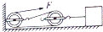
三、解答题
26.实验桌上有如图所示的实验器材：弹簧测力计、有挂钩的长方体木块一块，一端安装了定滑轮的长木板一块，六个质量相同的钩码，细线若干。请选用以上实验器材，设计一个实验证明“当运动物体与接触面间的粗糙程度保持不变时，物体受到的滑动摩擦力f_{摩擦力}与物体对接触面压力N的关系为：f_{摩擦力}＝kN（k为常数）”。请写出实验步骤，画出实验数据记录表。
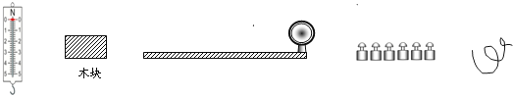

27.如图所示，A处于静止状态，B在拉力作用下向右加速运动．请在图中画出A物体所受的摩擦力f和支持力N的示意图（力的作用点图中已标出）．
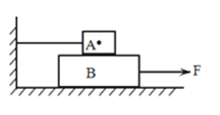

四、实验探究题
28.探究滑动摩擦力的大小与哪些因素有关时，做了以下的三个实验：回顾课堂上的实验过程回答问题：
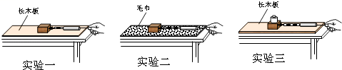
（1）该实验的原理是什么？________．
（2）拖动木块应做什么运动？________．
（3）实验一、二为什么要用同一木块？实验可得出什么结论？________．
（4）实验一、三为什么要用同一水平木板？实验可得出什么结论？________．
29.小红和小龙在研究滑动摩擦力大小与压力大小关系的实验中，所选器材：长木板、木块、弹簧测力计、砝码各一个，把长木板放在水平桌面上，依次进行试验，具体操作如下：
（1）如图甲所示，小红用弹簧测力计水平拉动木块在长木板上做匀速直线运动，读出弹簧测力计的示数为________N；
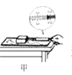
（2）如图乙所示，小红将砝码放在木块上．用弹簧测力计水平拉动木块在长木板上做匀速直线运动，弹簧测力计的示数如图所示．比较图甲、乙两次实验得出结论：当接触面粗糙程度一定时，压力越大，滑动摩擦力________；
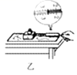
（3）如图丙所示，小龙也用弹簧测力计水平拉动木块在长木板上做直线运动，在乙、丙两次实验中，木块所受的摩擦力分别为f_{乙}、f_{丙} ， 则其大小关系为f_{乙}________f_{丙} ．
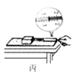
30.某物理兴趣小组研究“力对运动的影响”及“影响摩擦力的因素”．如图，三个滑道的斜面部分完全相同，水平部分材质不同（毛巾、棉衣、木板）．三个相同的小木块分别从三个滑道的同一高度O处从静止释放，在水平面滑行至停止的距离s_{BC}＜s_{BD}＜s_{BF} ． 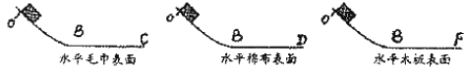

（1）控制其他因素均相同，只体现“滑道材质”与“滑行距离”的关系，这种研究方法属于________法．
（2）三种滑行的初始段OB均相同，从能量转化的角度分析，从静止释放时，三木块的________能相同，滑到水平部分左端B处时________能相同，则它们的速度________．
（3）在该实验时，三木块在水平面部分所受摩擦力的大小关系f_{BC}________f_{BD}________f_{BF}（填不等号），这个实验只能说明物体所受摩擦力与________有关．
（4）结合上述实验，推测和猜想：如果滑道水平部分绝对光滑，小木块将做________．

